CHỦ ĐỀ: LỜI KÊU CỨU CỦA MÔI TRƯỜNG (2 tiết)
I. NỘI DUNG
1. Mạch kiến thức của chủ đề: Các bài học liên quan của chủ đề:
- Bài 54. Ô nhiễm môi trường
- Bài 55. Ô nhiễm môi trường
2. Cấu trúc nội dung của chủ đề
* Cơ sở khoa học:
- Ô nhiễm môi trường là gì?
- Các tác nhân chủ yếu gây ô nhiễm môi trường.
- Hạn chế ô nhiễm môi trường.
* Vận dụng thực tiễn: Hành động cụ thể của em để bảo vệ môi trường; vận dụng kiến thức liên môn để giải quyết một vấn đề cụ thể về môi trường ở địa phương.

II. MỤC TIÊU
- Kiến thức:
- Hiểu được thế nào là ô nhiễm môi trường.
- Phân tích được các nguyên nhân, tác nhân gây ô nhiễm môi trường.
- Đề ra các biện pháp hạn chế ô nhiễm môi trường.
2. Kỹ năng - Năng lực cần phát triển:
- Rèn luyện các kĩ năng quan sát, phân tích, tổng hợp, làm việc nhóm, trình bày,...
- Giúp phát triển nhiều năng lực:
+ Năng lực tri thức, năng lực tự học.
+ Năng lực hợp tác, giao tiếp, sử dụng ngôn ngữ: qua thảo luận, hoạt động nhóm.
+ Năng lực tư duy: so sánh, phân tích, tổng hợp vấn đề.
+ Năng lực giải quyết vấn đề
+ Năng lực sử dụng CNTT và truyền thông: Tìm thông tin từ internet, ...
3. Ý thức: Có ý thức với môi trường sống và những hành động cụ thể bảo vệ môi trường.

III. PHƯƠNG PHÁP VÀ HÌNH THỨC TỔ CHỨC DẠY HỌC
1. Hình thức tổ chức: Lên lớp 2 tiết theo phân phối chương trình Sinh học 9.
2. Phương pháp:
- Hỏi đáp tìm tòi, dạy học giải quyết vấn đề.
- Phối hợp sử dụng các kĩ thuật dạy học và các phương pháp hoc tập tích cực cho HS:
tổ chức làm việc nhóm, tổ chức trò chơi; sử dụng sơ dồ tư duy, …

IV. PHƯƠNG TIỆN DẠY HỌC
1. GV chuẩn bị: Hệ thống máy chiếu, loa; bài tập.
2. HS chuẩn bị: - Bảng phụ, bút ghi bảng
- Đi tìm hiểu thực tế và làm bài báo cáo trên giấy/powerpoint

V. BẢNG MÔ TẢ

Nội dung | Mức độ nhận thức
Nội dung | Nhận biết | Thông hiểu | Vận dụng thấp | Vận dụng cao
Nội dung 1:  Ô nhiễm môi trường là gì, các tác nhân | - Khái niệm được ô nhiễm môi trường là gì?  - Nêu được  các tác nhân chủ yếu gây ô nhiễm môi trường. | - Phân tích  được cơ chế ảnh hưởng của các tác nhân gây ô nhiễm môi trường.
Nội dung 2:  Hạn chế ô nhiễm môi trường | - Nêu các giải pháp cụ thể để hạn chế ô nhiễm môi trường | - Phân tích hiệu quả của các giải pháp cụ thể để hạn chế ô nhiễm môi trường không khí, nguồn nước, thuốc bảo vệ thực vật, chất thải rắn. | - Các giải pháp  cụ thể để hạn chế ô nhiễm môi trường ở trường em, nhà em | - Mỗi tổ tìm hiểu thực tế và đề xuất phương án  xử lí một vẫn đề ô nhiễm cụ thể tại địa phương.

VI. CÂU HỎI ( có thể dùng trong các hoạt động học, luyện tập, kiểm tra)
Bài tập 1. Hãy chọn đáp án đúng
1. Việc thường xuyên sử dụng thuốc bảo vệ thực vật sẽ dẫn đến hậu quả:
□ a. Gây đột biến ở người và sinh vật.
□ b. Làm mất cân bằng sinh thái, phá huỷ môi trường sống.
□ c. Phá huỷ thảm thực vật.
□ d. Gây tuyệt chủng các loài động vật.
2. Hậu quả của việc thải các chất thải phóng xạ vào môi trường sống:
□ a. Gây đột biến ở người và sinh vật, gây một số bệnh di truyền và ung thư.
□ b. Gây ra sự mất cân bằng sinh thái trong tự nhiên.
□ c. Gây tuyệt chủng động vật và thực vật.
□ d. Gây ra ô nhiễm môi trường đất và nguồn nước.
Bài tập 2. Hãy chọn và đánh dấu x vào ô Đ nếu cho là đúng hoặc ô S nếu cho là sai ở các câu sau:
 | Nội dung câu | Đ | S
̃2.1 | Nguyên nhân chủ yếu gây ô nhiễm môi trường là do hoạt động của tự nhiên: núi lửa phun nham thạch, thiên tai lũ lụt,… |  | S
2.2 | Việc sử dụng thuốc bảo vệ thực vật bên cạnh hiệu quả làm tăng năng suất cây trồng còn có tác động bất lợi tới toàn bộ hệ sinh thái, ảnh hưởng tới sức khoẻ của con người. | Đ
2.3 | Năng lượng nguyên tử và các chất phóng xạ có khả năng gây đột biến ở người và sinh vật, gây ra một số bệnh di truyền, bệnh ung thư. | Đ
2.4 | Biện pháp tốt nhất để hạn chế ô nhiễm môi trường là giáo dục và nâng cao ý thức trách nhiệm bảo vệ môi trường của tất cả mọi người. | Đ
Bài tập 3.
3.1.“Lan và Mai là đôi bạn thân từ thời tiểu học. Gia đình Lan ở nông thôn, làm nghề trồng rau và hoa màu để cung cấp cho nhiều cửa hàng ở Thành phố. Một hôm về nhà Lan chơi, Mai thấy bố bạn Lan đang phun thuốc cho vườn rau cải và vườn hành lá. Mai hỏi thì bố Lan cho biết là 2 ngày nữa bác ấy thu hoạch rau và đưa lên Thành phố bán nên phải phun thuốc để thân cây mau lớn, cứng cáp và không bị dập nát khi vận chuyển. Mai suy nghĩ rằng đáng lẽ bố của bạn Lan không nên làm như vậy.”
- Theo em, suy nghĩ của bạn Mai là đúng hay sai ?
- Việc phun thuốc cho rau cải và hành lá gây ra những tác hại gì ?
- Nếu em là Mai thì em nên nói với bác ấy như thế nào ?
Bài tập 4.
4.1. Kể tên những việc làm của con người ảnh hưởng xấu tới môi trường tự nhiên mà em biết; tác hại của những việc làm đó; những hành động cần thiết để khắc phục ảnh hưởng xấu đó và liệt kê vào bảng:
Tên việc làm | Tác hại | Hành động cần làm để khắc phục
4.2. Hãy lấy ví dụ cụ thể minh hoạ:
- Phá hủy thảm thực vật gây hại tới môi trường tự nhiên.
- Hoạt động của chiến tranh gây hại tới môi trường tự nhiên.
- Chất thải từ các nhà máy làm ảnh hưởng tới môi trường tự nhiên.
- Rác thải sinh hoạt gây ô nhiễm môi trường.
- Chất độc màu da cam, chất phóng xạ gây hại tới môi trường tự nhiên, sinh vật và con người.
4.3. Hãy cho biết nguyên nhân của việc ngộ độc thuốc bảo vệ thực vật sau khi ăn rau quả.
Bài tập 5. Tìm hiểu về thực trạng ô nhiễm môi trường ở một số khu vực tại địa phương:
1. Làng nghề đúc đồng Phường Đúc – Thuỷ Xuân – Huế
2. Sông An Cựu – Huế: Khu vực chợ Bến Ngự, Chợ An cựu.
Từ những số liệu thu thập và tìm hiểu từ thực tế, em hãy trả lời các câu hỏi sau:
5.1. Nhận xét của em về thực trạng ô nhiễm môi trường ở nơi em tìm hiểu.
5.2. Những nguyên nhân - tác nhân chủ yếu nào gây ô nhiễm môi trường tại nơi em tìm hiểu ?
5.3. Mức độ ô nhiễm đó gây tác hại như thế nào đến sức khỏe con người ?
5.4. Theo em chúng ta cần khắc phục tình trạng ô nhiễm trên bằng cách nào ? Nếu là chủ tịch TP.Huế thì em phải làm gì ngay để khắc phục thực trạng ô nhiễm trên?

TIẾN TRÌNH BÀI DẠY

I. HOẠT ĐỘNG KHỞI ĐỘNG

Những hình ảnh hoạt động trong đời sống thường ngày:
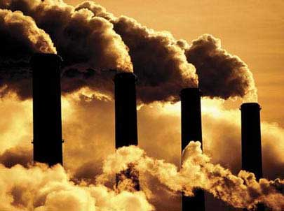
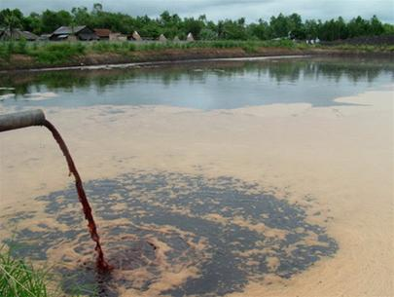

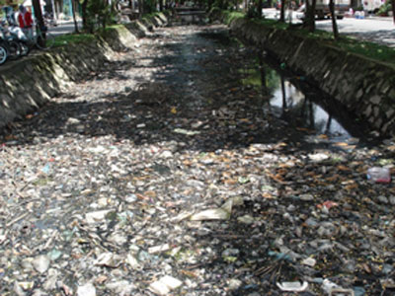

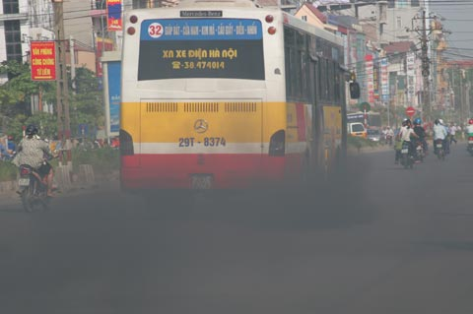
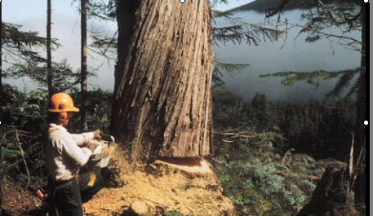
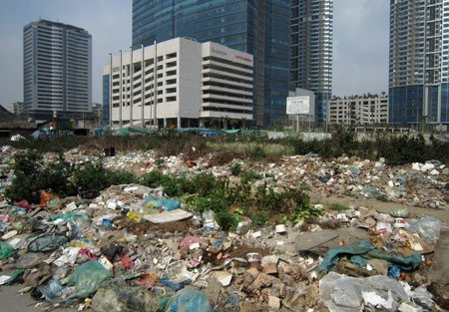

Hậu quả
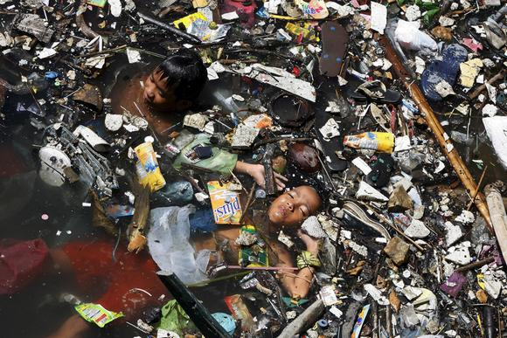
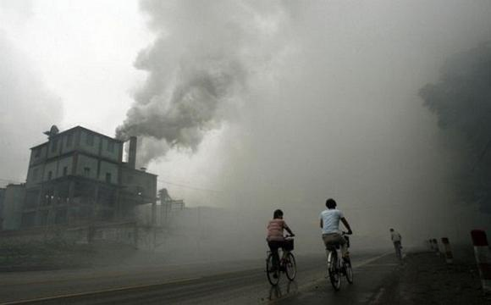
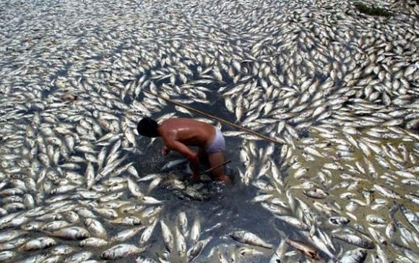
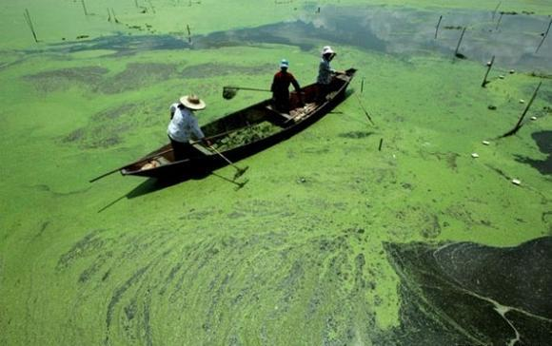

Môi trường hiện nay đang bị ô nhiễm nghiêm trọng và gây ra những ảnh hưởng rất lớn đối với tự nhiên, con người. Vậy:
- Em hiểu thế nào là ô nhiễm môi trường ?
- Các tác nhân chủ yếu nào gây ô nhiễm môi trường ?
- Hãy đưa ra các biện pháp hạn chế ô nhiễm môi trường?

II. HOẠT ĐỘNG HÌNH THÀNH KIẾN THỨC

TG | HOẠT ĐỘNG  GV + HS | NỘI DUNG  TRỌNG TÂM
15’  (2’)  (5’)  (5’)  (3’) | Đơn vị kiến thức 1 . Tìm hiểu ô nhiễm môi trường là gì?  * Mục tiêu: HS hiểu và khái niệm được thế nào là ô nhiễm môi trường.  * Phương thức thực hiện:  Phương pháp hỏi đáp tìm tòi dựa trên hoạt động cá nhân, hoạt động nhóm 2 HS/bàn.  * Các bước thực hiện  Bước 1: Giao nhiệm vụ  - Mỗi nhóm (2 HS) hoàn thành các yêu cầu sau /10 phút/ nháp:  + Theo em biểu hiện dễ nhận thấy của môt trường bị ô nhiễm là gì?  + Khi môi trường bị ô nhiễm thì tính chất nào của môi trường có sẽ thay đổi  + Các tính chất này thay đổi gây tác hại tới đời sống của con người và các sinh vật khác hay không? Nếu có thì tác hại như thế nào?  Từ đó kết luận cho biết ô nhiễm môi trường là gì?  Bước 2: Thực hiện nhiệm vụ  - Mỗi cá nhân HS tự nghiên cứu SGK cùng quan sát hình ảnh/video GV cung cấp (Chiếu/phát hình) để suy nghĩ và để trả lời → Trao đổi, thống nhất giữa 2 HS trong nhóm (ghi trên giấy nháp).  Bước 3: Thảo luận, báo cáo  - 2 HS trong nhóm thống câu trả lời 9 trên nháp/ phiếu học tập…. Đại diện các nhóm trả lời, bổ sung giữa các nhóm,…  Bước 4: Đánh giá, chốt kiến thức  - GV cho HS quan sát lại một số hình ảnh minh họa về ô nhiễm môi trường và cùng HS kết luận/ chốt kiến thức.  - GV có thể giải quyết các thắc mắc thêm của HS |(nếu có), liên hệ thực tế địa phương; nhận xét, động viên, cho điểm khuyến khích các nhóm làm việc tốt. | I. Ô nhiễm môi trường là gì?  Là hiện tượng môi trường tự nhiên bị bẩn, đồng thời các tính chất vật lý, hoá học, sinh học của môi trường bị thay đổi, gây tác hại tới đời sống của con người và các sinh vật khác.
(25’) | Đơn vị kiến thức 2 . Tìm hiểu các tác nhân nào là chủ yếu gây ô nhiễm  * Mục tiêu  * Phương thức thực hiện  * Các bước thực hiện  * Đánh giá, chốt kiến thức | II. Các tác nhân chủ yếu gây ô nhiễm  1. Do các chất khí thải ra  - Các khí thải độc hại: CO, CO2, NO2 …  - Nguyên nhân: Do đốt cháy nhiên liệu, hoạt động núi lửa, …  2. Do hoá chất bảo vệ thực vật và chất độc hoá học  - Thuốc bảo vệ thực vật gồm: thuốc trừ sâu, thuốc diệt cỏ, …  - Tác hại: tác động bất lợi cho hệ sinh thái, ảnh hưởng tới sức khoẻ con người .  3. Do các chất phóng xạ  - Gây đột biến ở người và sinh vật, gây một số bệnh di truyền và ung thư.  - Nguyên nhân: chất thải của công trường khai thác chất phóng xạ, các nhà máy điện nguyên tử, các vụ thử vũ khí hạt nhân…  4. Do các chất thải rắn  - Chất thải rắn: Giấy vụn, rác thải, túi nilon, cao su, bông băng y tế…  - Nguyên nhân: chủ yếu do hoạt động của con người .  5. Do sinh vật gây bệnh:  - Có nguồn gốc: từ chất thải không được thu gom và xử lí đúng cách.  - Con đường truyền bệnh: qua ăn uống và muỗi đốt… gây bệnh tả, lị và bệnh sốt rét
(45’) | Đơn vị kiến thức 3. Tìm hiểu các biện pháp hạn chế ô nhiễm môi trường  * Mục tiêu  * Phương thức thực hiện  * Các bước thực hiện  * Đánh giá, chốt kiến thức | V. Hạn chế ô nhiễm môi trường  - Xử lí chất thải công nghiệp và chất thải sinh hoạt  - Cải tiến công nghệ để sản xuất ít gây ô nhiễm  - Sử dụng năng lượng không gây ô nhiễm như năng lượng gió,

III. LUYỆN TẬP
IV. VẬN DỤNG
V. MỞ RỘNG

